

Secrétariat | Service Travaux | Service Finances
T | 02/854.04.60 | T | 02/854.03.20 | T | 02/854.04.10
secretariat@braine-lalleud.be | travaux@braine-lalleud.be | finances@braine-lalleud.be
FORMULAIRE DE DEMANDE DE MISE A DISPOSITION DE MATERIEL COMMUNAL
A compléter en lettres MAJUSCULES
Conformément au règlement - redevance sur le prêt de matériel et sur les prestations techniques, toute demande de prêt de matériel doit être introduite par écrit au moyen du présent formulaire dûment complété et doit être adressée au Collège communal :
- Soit par courrier à l’adresse suivante : avenue du 21 Juillet, 1 à 1420 Braine-l’Alleud
- Soit par mail à l’adresse suivante : secretariat@braine-lalleud.be
Celle-ci doit être introduite au minimum 4 semaines et au maximum 6 mois avant la date prévue de l’organisation de l’événement, sous peine d’être rejetée (la date de réception de la demande permettant d’établir le calcul du délai).
Si la présente demande de matériel est sollicitée dans le cadre de l’organisation d’un événement réalisé et/ou a un impact sur le domaine public, veuillez également nous faire parvenir selon les mêmes procédures d’envoi, le plan de sécurité complété par vos soins.
IDENTIFICATION DU BENEFICIAIRE

L’association reconnue par le Collège communal
Dénomination :………………………………………………………………………………………………………………………………………………………..
Statut juridique :………………………………………………………………………………………. |  | N°TVA :…………………………………………….
Adresse :………………………………………………………………………………………………….. |  | N° :……….. | Boite :………………………
Commune :………………………………………………………………………………………………. |  | Code postal :……………………………………
Tél :……………………………….. | GSM :…………………………………………………… | IBAN : BE…………………………………………
Adresse email :………………………………………………………………………………………………………………………………………………………..

Représentée par
NOM : …………………………………………………………………………………………………… |  | Prénom : ………………………………………..
Fonction :………………………………………………………………………………
Adresse :………………………………………………………………………………………………….. |  | N° :……….. | Boite :………………………
Commune :………………………………………………………………………………………………. |  | Code postal :……………………………………
Tél :……………………………….. | GSM :……………………………………………………
Adresse email :………………………………………………………………………………………………………………………………………………………..

Adresse et description de l’activité
Dénomination :………………………………………………………………………………
Adresse :………………………………………………………………………………………………….. | N° :……….. | Boite :………………………
Commune :………………………………………………………………………………………………. | Code postal :……………………………………
Description de l’activité :……………………………………………………………………………………………………………………………………………

Date prévue de l’activité
Date de début: Cliquez ou appuyez ici pour entrer une date. | à partir de : …….h………
Date de fin : Cliquez ou appuyez ici pour entrer une date. | Jusqu’à : ……h………

MATERIEL DEMANDÉ
(sous réserve des disponibilités – double-cliquer sur le tableau pour le modifier)

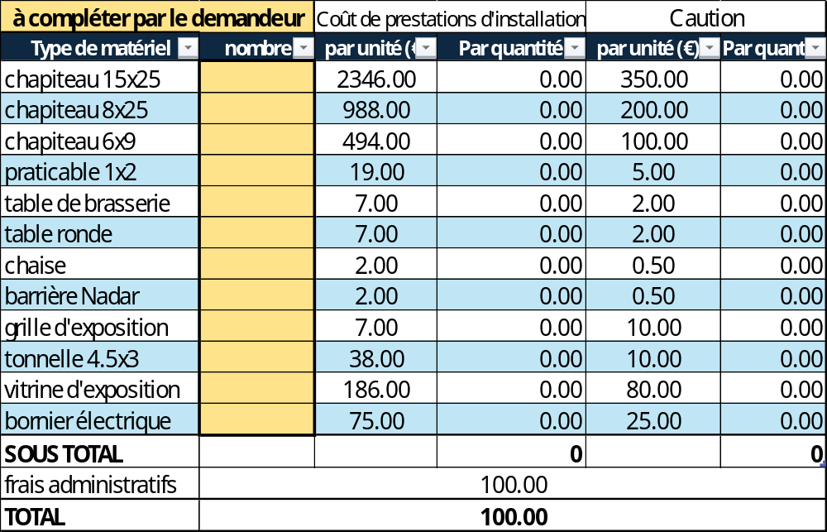

Je déclare avoir pris connaissance du règlement-redevance sur le prêt de matériel voté par le Conseil communal en sa séance du 03.11.2025 et m’engage à m’acquitter du montant de la facture qui me sera envoyée.
Lu et approuvé le : Cliquez ou appuyez ici pour entrer une date.
Nom et signature du demandeur

